BÁO CÁO MINIPROJECT 01

[MiniProject] Hệ thống học trực tuyến

Nhóm 03
Họ và tên : Phạm Đức Huân
Lớp : CNTT5 .

- MỤC ĐÍCH BÁO CÁO

Giải thích hệ thống học trực tuyến và cách triển khai bài miniproject số 01 .
Những điều học được sau khi làm bài dự án nhỏ .
Hiểu được các mối liên hệ thông tin giữa các bảng .
Biết hệ thống cần những quản lý thông tin gì

Công việc đã thực hiện
B1: PHÂN TÍCH YÊU CẦU
QUẢN LÝ HỆ THỐNG HỌC TRỰC TUYẾN
- Sinh viên
- Giảng viên
- Khóa học
- Việc sinh viên đăng ký học
- Kết quả học tập của sinh viên

Phần II - Nhập dữ liệu ban đầu
- Thêm ít nhất 5 sinh viên
- Thêm ít nhất 5 khóa học
- Thêm ít nhất 5 giảng viên
- Thêm dữ liệu đăng ký học cho sinh viên
- Thêm dữ liệu kết quả học tập cho sinh viên

Phần III - Cập nhật dữ liệu
- Cập nhật email cho một sinh viên
- Cập nhật mô tả cho một khóa học
- Cập nhật điểm cuối kỳ cho một sinh viên

Phần IV - Xóa dữ liệu
- Xóa một lượt đăng ký học không hợp lệ
- Xóa kết quả học tập tương ứng (nếu cần)

Phần V - Truy vấn dữ liệu
- Lấy danh sách tất cả sinh viên (Student)
- Lấy danh sách giảng viên (Teacher)
- Lấy danh sách các khóa học (Course)
- Lấy thông tin các lượt đăng ký khóa học (Enrollment)
- Lấy thông tin các lần đánh giá kết quả (Score)

B2: XÁC ĐỊNH THỰC THỂ

Tạo các bảng sau:
Student
Course
Instructor
Enrollment
Result
B3:XÁC ĐỊNH CÁC THUỘC TÍNH,RÀNG BUỘC DỮ LIỆU
reate table if not exists Student(
student_id int primary key auto_increment ,
student_name varchar(255) not null ,
date_of_birth datetime ,
student_email varchar(255) not null unique
);

create table if not exists Teacher(
teacher_id int primary key auto_increment ,
teacher_name varchar(255) not null ,
teacher_email varchar(255) not null unique
);

create table if not exists Course(
course_id int primary key auto_increment,
course_name varchar(255) not null ,
course_describe varchar(255) not null ,
class_count int CHECK (class_count > 0) ,
teacher_id int,
foreign key (teacher_id) references Teacher(teacher_id)
);

create table if not exists Enrollment(
enrollment_id int primary key auto_increment,
student_id int not null ,
course_id int not null,
signUp_date datetime ,
foreign key (student_id) references Student(student_id),
foreign key (course_id) references Course(course_id),
UNIQUE (student_id, course_id)
);

create table Score(
student_id int not null ,
course_id int not null,
midterm_score decimal(2,1) not null check( 0<= midterm_score AND midterm_score <=10),
final_score decimal(2,1) not null check( 0<= final_score AND final_score <=10),
foreign key (student_id) references Student(student_id),
foreign key (course_id) references Course(course_id),
PRIMARY KEY (student_id, course_id)
);
B4: XÁC ĐỊNH MỐI QUAN HỆ

Đối tượng 1 | Đối tượng 2 | Quan hệ
Student | Enrollment | Nhiều- Nhiều
Course | Enrollment | Một - Nhiều
Teacher | Course | Một - Nhiều
Student | Score | Một - Nhiều
Course | Score | Một - Nhiều

B5: CHUẨN HÓA DỮ LIỆU
Sử dụng chuẩn hóa dữ liệu 1NF : nghĩa là mỗi ô chỉ duy nhất một dữ liệu và các ô trong cột phải cùng kiểu dữ liệu với nhau

B6: vẽ ERD
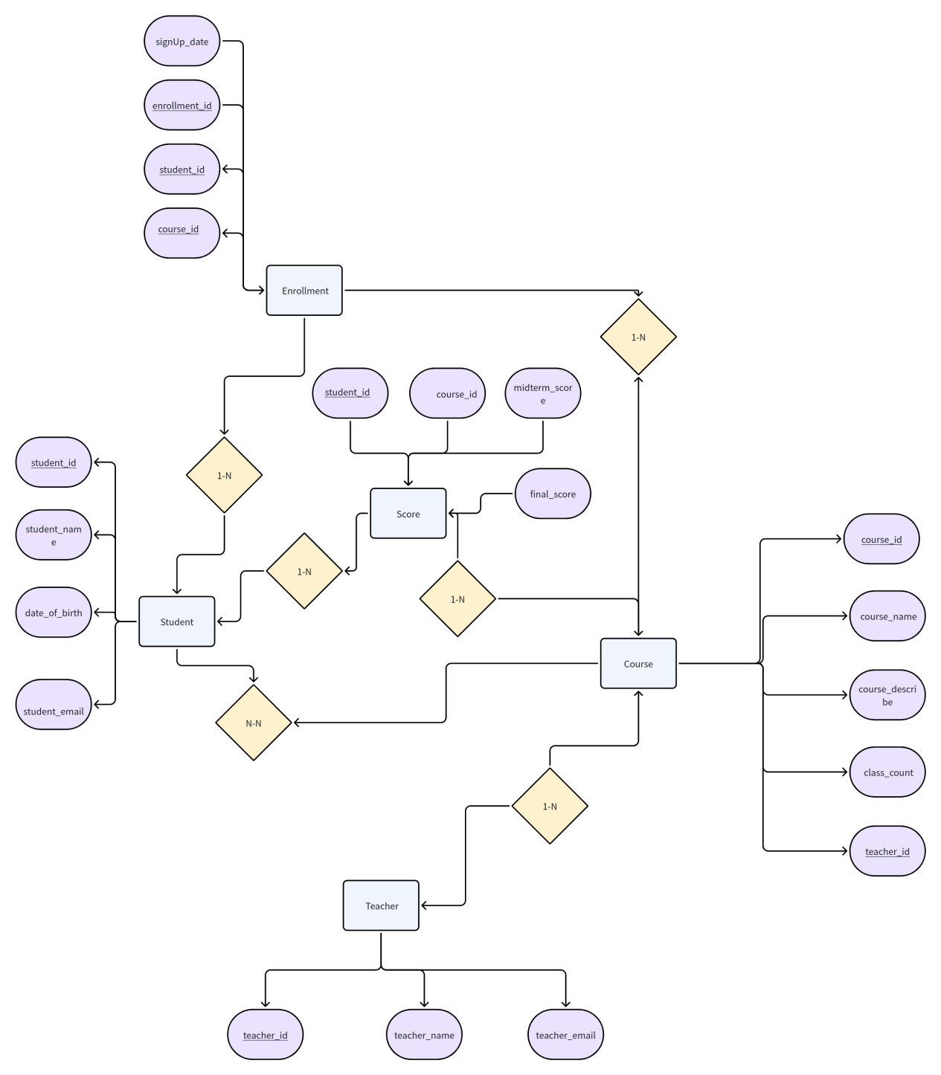

- Kết quả nhận được
Thành thạo việc sử dụng DDL và DML . Thao tác làm việc với bảng , thêm sửa xóa bảng .
Kết luận đây là một bài tập cần thiết sau những buổi học lý thuyết để giúp sinh viên có thể ứng dụng vào các dự án nhỏ cụ thể . Giúp dễ hình dung cách làm việc của các câu lệnh và cách triển khai chúng .

